Изучение прошедшего времени в рассказе “Story about Andersen”
Saturday and Sunday
Выбираем любые1-2 задания. Можно больше.
- Listen to the story about Andersen (the famous writer)
https://www.youtube.com/watch?v=U92RkOyroRQ
2)Выписываем незнакомые слова (незнакомые по значению и написанию слов) в словарик и учим 5-7 слов на выбор
Poor –бедный, stupid –глупый, sad-грустный, have to –приходится (что то делать), become становиться, is good at acting… -хорошо получается играть., spell-писать по буквам, owner –владелец, hard-твердый, трудный. Study hard –прилежно учиться, amazing –удивительный, famous –известный, invite приглашать, noble –благородный, swan-лебедь, pond –пруд, looks like –походит на.., ugly –безобразный, duckling –утенок, create –создавать.

3)Запишите 2ю форму глаголов в прошедшем времени из песни, используя таблицу неправильных глаголов или окончание –ed у правильных глаголов (Подсказка-если глагола нет в таблице неправильных глаголов, значит глагол правильный)
Go
Have
Eat
Have to (приходится)
Become
Think
Write
Know
Give
Help
Start
see

4) Повторяем таблицу построения специальных вопросов в трех временах.
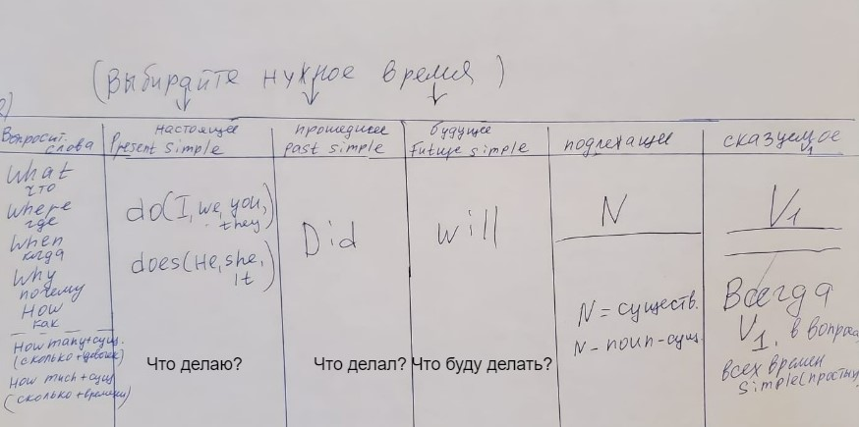
5) Перевод специальных вопросов в 3 простых временах –настоящем, прошедшем и будущем. Как в таблице. Специальный вопрос это вопрос, начинающийся с вопросительного слова (что, где, когда и т.п)
Что ты увидел в книге?
Когда вы поедете в Москву?
Почему ты так редко пишешь? (наречия время всегда перед основным глаголом стоит)

6) A poem. My apple tree. A) устно перевести. Незнакомые слова в словарь.b)записать на аудио и отправить мне.

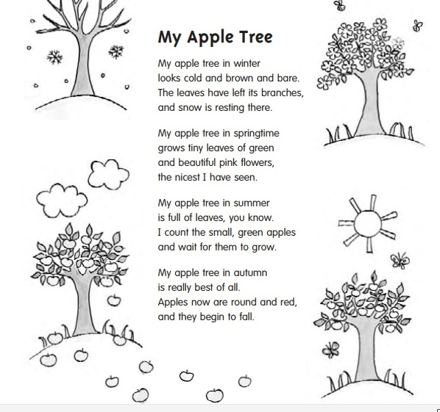

7)Tongue twister –скороговорка. Прочитайте и устно переведите.
Прослушайте на аудио по ссылке и запишите на аудио.
Fresh –свежий
Fried –жареный
https://learnenglishkids.britishcouncil.org/fun-games/tongue-twisters/fresh-fried-fish
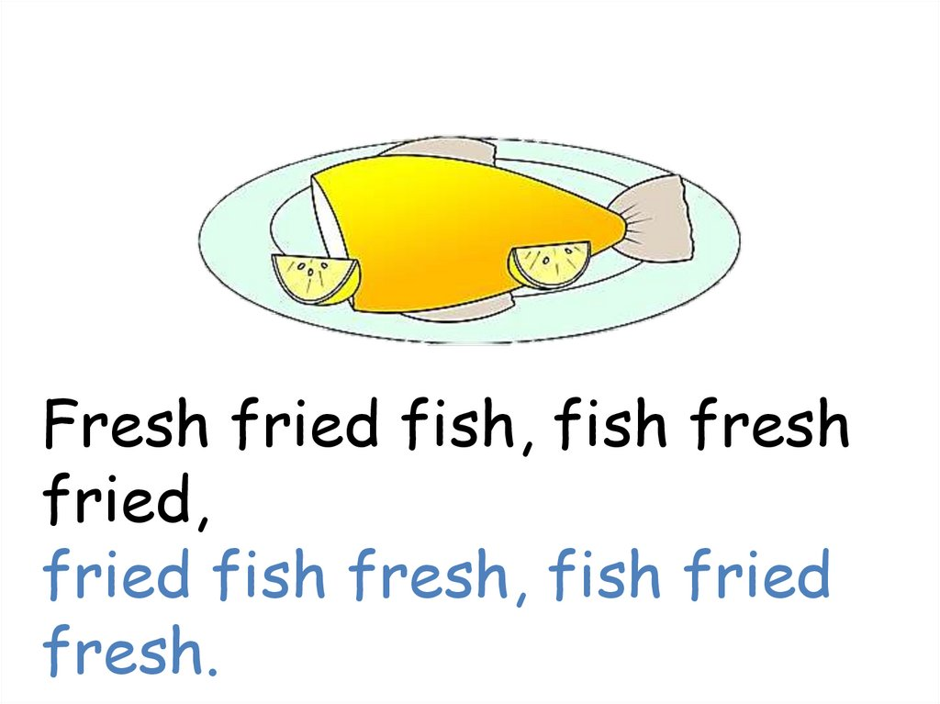

8) ребусы- записать английское слово, отгаданное в ребусе и его перевод.
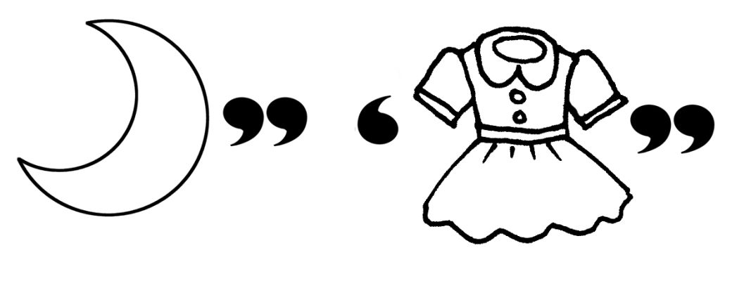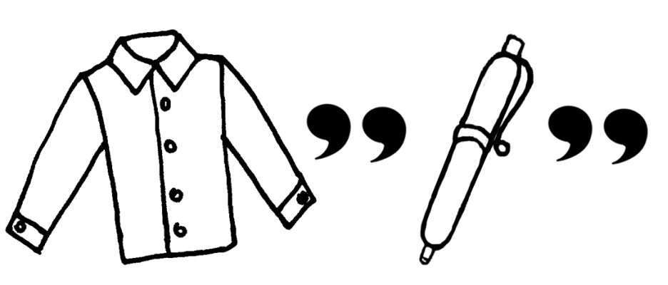

9) Duolingo

10) Project ---Read and colour
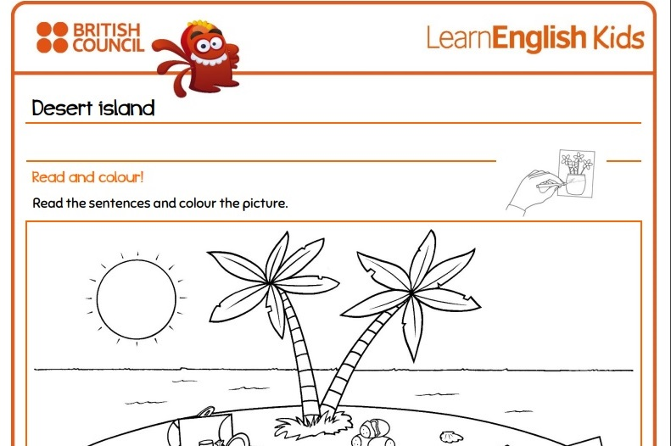

11)Project-- Work
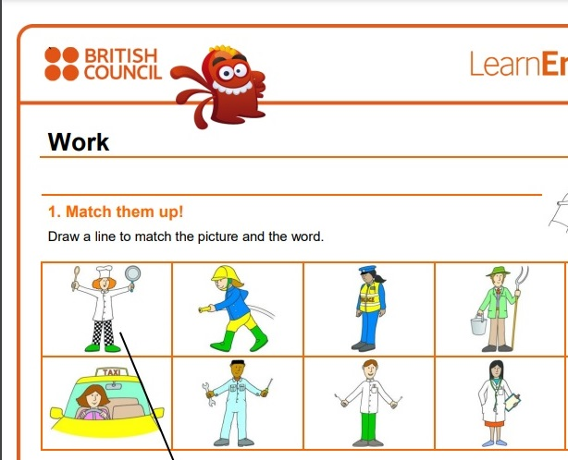

12) Cartoon

